**TÜRK EDEBİYATI 11. SINIF 1. DÖNEM 1. YAZILI SORULARI (10) (CEVAP ANAHTARLI)**

**… – … EĞİTİM VE ÖĞRETİM YILI ………..……………..… OKULU 11/… SINIFI**

**TÜRK EDEBİYATI 1. DÖNEM 1. YAZILISI**

**ADI SOYADI:………………… NU:….. PUAN:…**

**1.    İkinci Dönem Tanzimat Edebiyatı’na ait beş(5) özellik yazınız.(10)**

a-

b-

c-

ç-

d-

**2.    Aşağıdaki yargıların sonuna yargı doğru ise “D” yanlış ise “Y” yazınız.(10)**

a-    Sahnelenen ilk tiyatro eserimiz Namık Kemal’in “Vatan yahut Silistre” adlı eseridir. (     )

b-    Tanzimat gazeteleri aydın kesime hitap ettiğinden dili süslü, sanatlı ve ağırdı. (     )

c-    Tanzimatçıların çoğu şair olmasına rağmen asıl değişikliği “nesir”de yaptılar. (     )

d-    Tanzimat Fermanı’yla kanunlar -padişah dahil- her gücün üstünde kabul edilmiştir. (     )

e-    İlk mizah dergimiz olan “Mecmua-yı Fünûn”u 1861’de Münif Paşa çıkarmıştır .(     )

**3.    “Taaşuk-ı Talât ve Fitnat” romanıyla alâkalı aşağıdaki yargılarda boş bırakılan yerleri uygun ifadeleri getirerek doldurunuz.(20)**

a-    Romanında, bahsi geçen olay ……………………… şehrinde geçmektedir.

b-    …………………,  adını alarak kılık değiştiren Talât, kendini Talât!ın kızkardeşi diye tanıtır.

c-    Fitnat’ın boğazından kopan ve elinde kalan ………………..yı okuyunca Ali Bey gerçeği anlar.

d-    Fitnat Hanım’ın üvey baba ……………………......’ dır.

e-    …………………. henüz altı-yedi yaşlarındayken babası Rıfat Bey’i kaybetmişti.

**4.    Yanlış olarak verilen “ÖZELLİK-ESER” eşleştirmesinin doğrusunu yapınız.(20)**

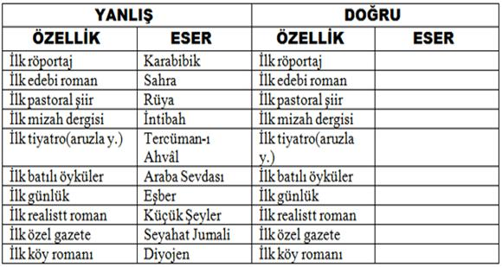

**5.    Aşağıdakilerden hangisi türü bakımından ötekilerden farklıdır?(5)**

A)   Sahra             B) Zehra     C) Hürriyet Kasidesi

D) Validem           E) İstiklâl Marşı

**6.**

I-  Ahmet Mithat Efendi

II-  Ahmet Vefik Paşa

III- Ahmet Cevdet Paşa

IV- Samipaşazade  Sezai

V-   Şemsettin Sami

**Yukarıda verilen sanatçılardan hangisi ya da hangileri I. Dönem Tanzimat sanatçıları arasında yer almaz?(10)**

A)   Yalnızca V    B)  IV-V     C) Yalnız IV

D) III-IV                 E) III-V

**7.    Tanzimat sanatçılarıyla ilgili aşağıdaki ifadelerden hangisi yanlıştır?(5)**

A)   Tek bir türde değil şiir, roman, tiyatro gibi pek çok türde eser verdiler.

B)   Sanatçı kişiliklerinin yanında birer devlet adamı ve politikacıdırlar.

C)   Dilde sadeleşmeyi amaçladılar.

D)   Divan edebiyatını yücelterek Batılı bir edebiyatın oluşmaması için katkıda bulunmuşlardır.

E)   Genellikle Fransız kültürüyle yetiştiler.

**8.    Aşağıdaki özelliklerden hangisi sadece I. Tanzimat dönemine aittir?(10)**

A)  “Sanat için sanat” anlayışı benimsenmiştir.

B)   Bireysel ve metafizik temalar işlenmiştir.

C)   Gazetenin etkisi bu dönemde azalmıştır.

D)   sanatçılar Fransız edebiyatından etkilenmiştir.

E)   Türk edebiyatında ilk kez düz yazı şiirin önüne geçmiştir.

**9.    Tanzimat tiyatrolarıyla ilgili aşağıdaki yargılardan hangisi yanlıştır?(5)**

A)   Tanzimat’ın ikinci döneminde tiyatro eserleri sahnelenmek için kaleme alınmıştır.

B)   Tanzimat’ın ikinci döneminde tiyatro eserleri okunmak için kaleme alınmıştır.

C)   Tanzimat’ın birinci döneminde tiyatro eserleri sahnelenmek için kaleme alınmıştır.

D)   Sahnelenen ilk tiyatro eserimiz Namık Kemal’in “Vatan yahut Silistre”sidir.

E)   Hece ölçüsüyle yazılmış ilk tiyatro eserimiz A. Hamit’in “Nesteren”idir.

|  |
| --- |
|  |

**10. Tanzimat edebiyatının başlamasıyla ilgili hangisi söylenemez?(5)**

A)  1860’ta Tercüman-ı Ahvâl gazetesinin çıkarılmasıyla başlamıştır.

A)  Divan edebiyatına ve Osmanlı hayat tarzına tepki olarak doğdu.

C)  Sanatçılar Batı’nın yaşama tarzını, âdetlerini ve edebiyatını benimsediler.

D)  Batı edebiyatına ilk adım Şinasi’nin yaptığı roman çevirileriyle başladı.

E)  Tanzimatçıların çoğu şair olmasına karşın asıl değişikliği “nesir” alanında yaptılar.

**BAŞARILAR DİLERİM…**

**CEVAP ANAHTARI**

**1.    İkinci Dönem Tanzimat Edebiyatı’na ait beş(5) özellik yazınız.(10)**

a- II. Dönem Tanzimatçılarının amacı iyi ve güzel eser oluşturmak.(2).

b- Roman ve hikâyeler teknik bakımdan I. Döneme göre daha sağlamdır.(2)

c- Bireysel konular işlenmiştir.(2)

ç- “Sanat için sanat” anlayışı benimsenmiştir.(2)

d- Tiyatro eserleri okunmak için yazılmıştır.(2)

**2.    Aşağıdaki yargıların sonuna yargı doğru ise “D” yanlış ise “Y” yazınız.(10)**

a-    Sahnelenen ilk tiyatro eserimiz Namık Kemal’in “Vatan yahut Silistre” adlı eseridir. ( D) (2)

b-    Tanzimat gazeteleri aydın kesime hitap ettiğinden dili süslü, sanatlı ve ağırdı. (Y) (2)

c-    Tanzimatçıların çoğu şair olmasına rağmen asıl değişikliği “nesir”de yaptılar. (D) (2)

d-    Tanzimat Fermanı’yla (bilgi yelpazesi. com) kanunlar -padişah dahil- her gücün üstünde kabul edilmiştir. (D) (2)

e-    İlk mizah dergimiz olan “Mecmua-yı Fünûn”u 1861’de Münif Paşa çıkarmıştır .(Y) (2)

**3.    “Taaşuk-ı Talât ve Fitnat” romanıyla alâkalı aşağıdaki yargılarda boş bırakılan yerleri uygun ifadeleri getirerek doldurunuz.(20)**

a-    Romanında, bahsi geçen olay ……İSTANBUL…… şehrinde geçmektedir.(4)

b-    …RAGIBE…,  adını alarak kılık değiştiren Talât, kendini Talât!ın kızkardeşi diye tanıtır.(4)

c-    Fitnat’ın boğazından kopan ve elinde kalan …MUSKA..yı okuyunca Ali Bey gerçeği anlar.(4)

d-    Fitnat Hanım’ın üvey baba …HACI BABA.....’dır.(4)

e-    …TA^LAT BEY…. henüz altı-yedi yaşlarındayken babası Rıfat Bey’i kaybetmişti.(4)

**4.    Yanlış olarak verilen “ÖZELLİK-ESER” eşleştirmesinin doğrusunu yapınız.(20)**

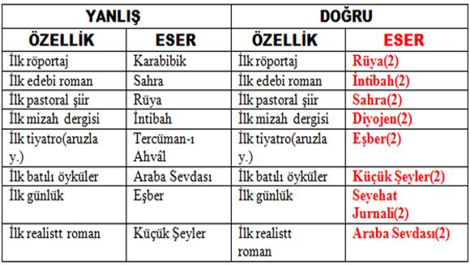

**TEST SONUÇLARI**

5B  6C       7D       8E       9A       10D

**BAŞARILAR DİLERİM…**